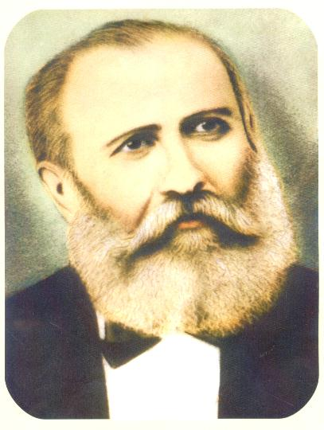
Hijos,
Roguemos a Jesús por la obra que prosigue bajo el Divino amparo.
Que no haya desánimo ni prisa pero, por encima de todo, equilibrio y amor. ¡Mucho amor y devoción!
La Evangelización Espírita Infanto-Juvenil se amplía como un sol caritativo bendiciendo a los campos al amanecer.
El mismo servicio, sin palabras articuladas, pero a la luz de la experiencia, hablará con nosotros sobre cualquier alteración que se haga necesaria, mientras, que en el sustento de la oración, establecemos el connubio de fuerzas con lo Alto, de modo a que nos sintamos amparados por las inspiraciones del bien.
De tiempo en tiempo será necesario una pausa valorativa para que volvamos a ver la extensión y la calidad de los servicios prestados y de las tareas realizadas. Solamente así podremos verificar el mejor rendimiento de nuestros propósitos.
Unámonos, que la tarea es de todos nosotros. Solamente la unión nos proporciona fuerzas para el cumplimiento de nuestros servicios, trayendo la fraternidad por lema y la humildad por garantía del éxito.
Con Jesús en los emprendimientos del Amor y con Kardec en la fuerza de la Verdad, tendremos toda la orientación a nuestros pasos, todo equilibrio a nuestra conducta.
Hermanémonos en el sublime ministerio de la evangelización de almas y caminemos hacia adelante, avanzando con optimismo.
Los amigos y compañeros desencarnados pueden inspirar y sugerir, alertar y esclarecer, pero es necesario que reconozcamos que la oportunidad de trabajo efectivo es ocasión bendita junto a los que disfrutan la bendición de la reencarnación.
¡Jesús espera!
Cooperemos con Cristo en la Evangelización del Hombre.
¡Paz!
Bezerra
(Mensaje recibido por el médium Júlio Cezar Grandi Ribeiro, en sesión pública el día 2-8-1982, en la Casa Espírita Cristã, en Vila Velha, Espírito Santo)
Tradução: Lily Domic (Chile) Revisão: Yolanda Duran (Espanha)

